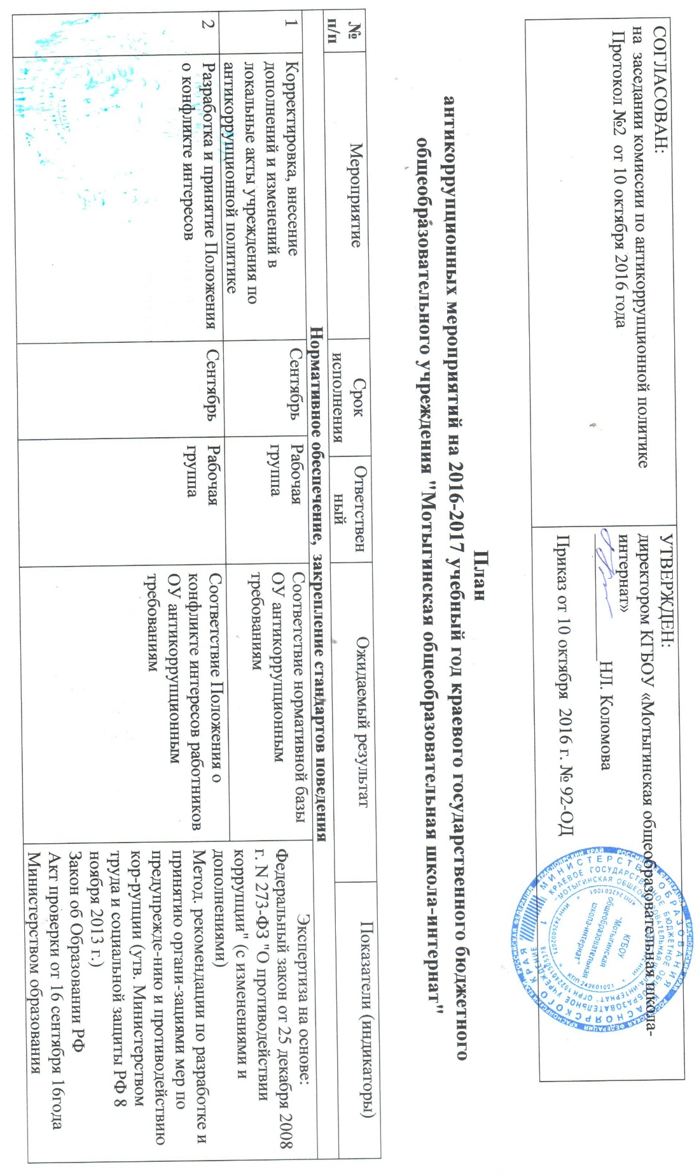
СОГЛАСОВАН:  на заседании комиссии по антикоррупционной политике  Протокол №2 от 12.01 2017года | УТВЕРЖДЕН:  Директором МКОУ «Герейхановская СОШ №1 им.Р.Османова»  _____________М.Н.Гаджимурадова  Приказ от 12.01.17
План
антикоррупционных мероприятий на 2016-2017 учебный год МКОУ «Герейхановская СОШ №1 им.Р.Османова»

№ п/п | Мероприятие | Срок исполнения |  | Ответственный | Ожидаемый результат |  | Показатели (индикаторы)
Нормативное обеспечение, закрепление стандартов поведения
1 | Корректировка, внесение дополнений и изменений в локальные акты учреждения по антикоррупционной политике | Сентябрь | Рабочая группа |  | Соответствие нормативной базы ОУ антикоррупционным требованиям | Экспертиза на основе:  Федеральный закон от 25 декабря 2008 г. N 273-ФЗ "О противодействии коррупции" (с изменениями и дополнениями)  Метод, рекомендации по разработке и принятию организациями мер по предупреждению и противодействию коррупции (утв. Министерством труда и социальной защиты РФ 8 ноября 2013 г.)  Закон об Образовании РФ
2 | Разработка и принятие Положения о конфликте интересов | Сентябрь | Рабочая группа |  | Соответствие Положения о конфликте интересов работников ОУ антикоррупционным требованиям
3 | Разработка единой системы оценки качества образования с использованием процедур. | Октябрь | Директор, руководители МО, заместители директора |  | Выявление коррупционных рисков в деятельности образовательного учреждения: | - аттестация педагогов школы;  - мониторинговые исследования в сфере образования;  - статистические наблюдения;  - самоанализ деятельности ОУ  - соблюдение единой системы критериев оценки качества образования (результаты, процессы, условия)
Формирование механизма общественного антикоррупционного контроля
1 | Проведение периодической оценки коррупционных рисков и разработки соответствующих антикоррупционных мер | Сентябрь | Рабочая группа |  | Выявление сфер коррупционных рисков в деятельности организации  Карта коррупционных рисков образовательного учреждения | Экспертиза на основе:  Оценка коррупционных рисков в образовательной организации .
2 | Организация контроля за использованием средств на оплату труда в строгом соответствии с Положением об оплате труда работников учреждения и на основании служебных справок представителей администрации и руководителей МО | В течение года | Комиссии |  | Соответствие | Оценочные листы  Протоколы
3 | Рассмотрение уведомлений работников, обучающихся, родителей (законных представителей) несовершеннолетних обучающихся на предмет наличия в них сведений о фактах коррупции и организации их проверки | В течение года | Рабочая группа |  | Выявление сфер коррупционных действий.  Соблюдение регламента рассмотрения уведомлений | Экспертиза жалоб и обращений  Меры пресечения
4 | Обеспечение и своевременное исполнение требований к финансовой отчетности | В течение года | Главный бухгалтер |  | Соответствие | Внутренний финансовый контроль
5 | Осуществление контроля за финансово - хозяйственной и бухгалтерской деятельностью образовательного учреждения. | В течение года | Главный бухгалтер |  | Выполнение государственного задания с соблюдением нормативного законодательства | Отчет о выполнении финансово - хозяйственной деятельности учреждения
6 | Организация контроля по ведению базы данных имущества. | Ноябрь- декабрь | Бухгалтерия, Заместитель директора по АХЧ |  | Соответствие | Инвентаризация имущества
 | Организация систематического контроля за получением, учетом, хранением, заполнением и порядком выдачи документов государственного образца об образовании. | В течение года | Зам директора по УР |  | Соответствие | Учет бланков строгой отчетности
7 | Организация и проведение экзаменов выпускников и итоговой аттестации | Май | Заместитель директора по УР |  | Исполнение работниками административных регламентов, регулирующих отношения, возникающие в связи с предоставлением государственных услуг | Экспертиза жалоб и обращений
8 | Соблюдение требований, установленных Федеральным законом от 05.04.2013 №44- ФЗ "О контрактной системе в сфере закупок товаров, работ, услуг для обеспечения государственных и муниципальных нужд". | В течение года | Ответственный за размещение заказов на поставку товаров, выполнение работ и оказание услуг |  | Контроль за организацией деятельности ответственного за размещение заказов на поставку товаров, выполнение работ и оказание услуг в образовательном учреждении.  Соблюдение при проведении закупок товаров, работ и услуг для нужд образовательной организации требований по заключению контрактов с контрагентами в соответствии с федеральными законами. | Внутренние аудиторские проверки
9 | Активизация работы по принятию решения о распределении средств, стимулирующей части фонда оплаты труда | В течение года | Директор  Комиссия |  | Соответствие критериев и фактических распределений средств антикоррупционным требованиям | Экспертиза жалоб и обращений в конфликтную комиссию
10 | Назначение ответственных лиц за осуществлением мероприятий по профилактике коррупции в ОУ | Август | Директор |  |  | Приказ о назначении ответственных лиц
11 | Оказание содействия уполномоченным представителям контрольно-надзорных и правоохранительных органов при проведении ими проверок деятельности организации по противодействию коррупции | По мере поступления уведомлений | Директор |  | Сотрудничество учреждения с правоохранительными органами | Экспертиза жалоб и обращений
Обучение и информирование
1 | Доведение до работников рекомендаций по реализации программы противодействия коррупции в учреждении. | Сентябрь- октябрь | Инспектор по кадрам, рабочая группа |  |  | Степень охвата сотрудников.  Протоколы заседаний.
2 | Ознакомление работников под роспись с нормативными документами, регламентирующими вопросы предупреждения и противодействия коррупции в организации | В течении года | Специалист по кадрам |  | Профилактика коррупции.  Формирование механизмов общественного антикоррупционного контроля.  Исключение коррупционных действий.  Повышение персональной ответственности за неправомерно принятые решения в рамках исполнения трудовых обязательств в соответствии с действующим законодательством РФ. | Степень охвата сотрудников  Экспертиза жалоб и обращений
3 | Проведение мероприятий, направленных на разъяснение работникам норм этики и служебного поведения. | Август, Сентябрь | Директор |  | Профилактика коррупции.  Формирование механизмов общественного антикоррупционного контроля.  Исключение коррупционных действий.  Повышение персональной ответственности за неправомерно принятые решения в рамках исполнения трудовых обязательств в соответствии с действующим законодательством РФ. | Степень охвата сотрудников  Экспертиза жалоб и обращений
4 | Размещение на официальном сайте (korrschool-motigino.ru) в разделе Антикоррупционная политика локальных нормативных актов учреждения в области предотвращения и противодействия коррупции | Октябрь | Директор |  | Соответствие предоставляемой информации требованиям о ведении сайта ОУ | Экспертиза на основе:  - постановление Правительства Российской Федерации от 10.07. 2013г. №582 "Об утверждении правил размещения на официальном сайте образовательной организации в информационно-телекоммуникационной сети "Интернет" и обновления информации об образовательной организации";  - приказ Федеральной службы по надзору в сфере образования и науки от 29.05.14. № 785 "Об утверждении требований к структуре официального сайта образовательной организации в информационно-телекоммуникационной сети "Интернет" и формату представления на нем информации"
5 | Родительский всеобуч "Борьба с коррупцией" | Ноябрь | Зам. директора по ВР |  | Повышение правовой грамотности в области профилактики и противодействия коррупции | Отчет о проведенных мероприятиях  Степень охвата сотрудников  Экспертиза жалоб и обращений
6 | Реализация Программы по антикоррупционному воспитанию обучающихся школы | В течение года | Зам. директора по ВР |  | Формирование четкой антикоррупционной позиции у учащихся. | Соответствие знаний планируемым результатам.  Экспертиза жалоб и обращений  Степень охвата учащихся.
7 | Создание информационного стенда по антикоррупционному просвещению. | В течение года | Педагог -библиотекарь |  | Повышение правовой грамотности в области профилактики и противодействия коррупции | Экспертиза жалоб и обращений
8 | Размещение на сайте информации о мероприятиях в сфере противодействия коррупции | В течение года | Ответственный за сайт |  | Обеспечение открытости деятельности учреждения | Свободный доступ к материалам
9 | Размещение на официальном сайте учреждения публичного доклада директора ПФХД и выполнение государственного задания с отчетом об исполнении |  | Ответственный за сайт |  | Обеспечение открытости деятельности учреждения | Свободный доступ к материалам

